山东胜丰检测科技有限公司
职业卫生技术服务工作信息公开表
SF/JL-4201-22.02.09
第 页 共 页
项目名称 | 井下作业公司压裂技术中心压裂三中队（胜利）职业病危害定期检测
用人单位信息 | 名称 | 地址 | 联系人
 | 井下作业公司压裂技术中心压裂三中队（胜利） | 东营市河口区东五村 | 张增顺
技术服务项目组人员名单 | 焦春源、刘瑞峰、王秀娟、刘天敏、王丹丹、刘新娃
现场调查情况 | 调查时间 | 调查人 | 用人单位陪同人
 | 2022.6.7-8.10 | 焦春源、刘瑞峰、王秀娟 | 宋冰冰
 | 图像影像资料 | 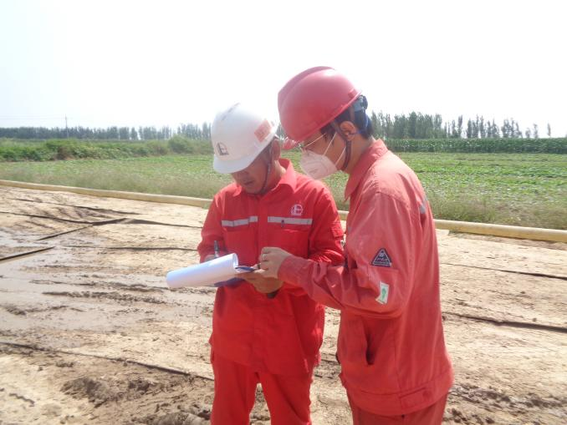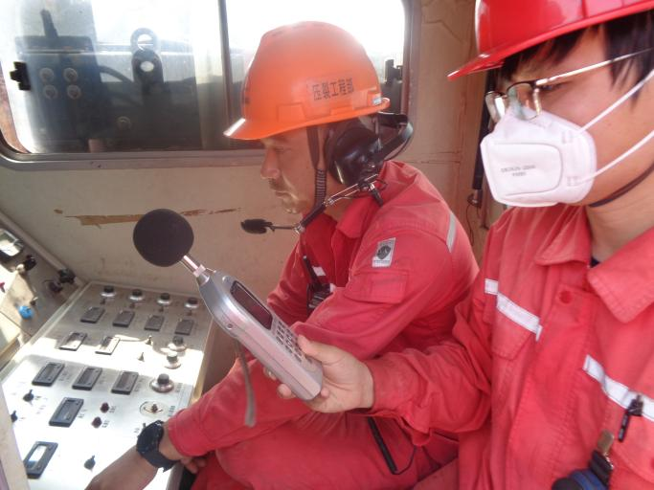
现场采样、现场检测情况 | 采样、检测时间 | 采样、检测人 | 用人单位陪同人
 | 2022.11.14 | 陶薪学、袁梅 | 宋冰冰
 | 图像影像资料 | 